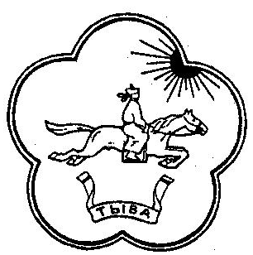 Тыва Республиканын Хурал представителей

«Кызыл кожуун» Муниципального района

Муниципалдыг районунун «Кызылский кожуун»

Толээлекчилер Хуралы Республики Тыва

**РЕШЕНИЕ**

Хурала представителей муниципального района

«Кызылский кожуун» Республики Тыва

**№ 5**

«13 » февраля 2020г**.** пгт. Каа-Хем

**Об утверждении отчёта**

**контрольно-счетного органа**

**муниципального района «Кызылский кожуун» за 2019год.**

Руководствуясь Федеральным законом от 06.10.2003г №131-ФЗ «Об общих принципах организации местного самоуправления в Российской Федерации», Уставом муниципального района «Кызылский кожуун» Хурал представителей муниципального района «Кызылский кожуун» Республики Тыва РЕШИЛ:

1. Одобрить отчет Председателя контрольно-счетного органа муниципального района «Кызылский кожуун» Сат С.Ч. о проделанной работе за 2019г.
2. Опубликовать отчет председателя контрольно-счетного органа муниципального района «Кызылский кожуун» Сат С.Ч. о проделанной работе за 2019г. в газете «Вести Кызылского кожууна» и на официальном сайте администрации МР « Кызылский кожуун».

Глава –председатель

Хурала представителей

муниципального района

«Кызылский кожуун»

Республики Тыва Шулуу Л.К.